Занятие на тему: «Терроризму –нет»

Тема: «Терроризму-нет!»
Цель: сформировать у воспитанников представление о терроризме и его последствиях.

Задачи.
- Акцентировать внимание детей на необходимости проявления бдительности с целью профилактики совершения террористических актов.
- Содействовать формированию толерантности и профилактики межнациональной розни и нетерпимости.
- Содействовать формированию чувства милосердия к жертвам терактов (на примере последних террористических событий в Волгограде).
- Познакомить несовершеннолетних с основными правилами поведения в условиях теракта (памятка).
Оборудование: ноутбук Ход занятия.
- Орг. момент.

Вступительная беседа.
Тема нашего занятия «Терроризму-нет!». Сегодня мы поговорим о том, что такое терроризм, кто такие террористы, поговорим о трагедии в городе Волгограде, произошедшей в последние дни 2013 года, познакомитесь с правилами поведения в таких ситуациях.
- Основная часть.

Определение понятий «терроризм», «террористы».
Слово "террор" в переводе с латыни означает "ужас". Террористы - это крайне жестокие люди, которые любыми способами хотят запугать нас, люди, которые захватывают в заложники, организуют взрывы в многолюдных местах, используют оружие.
Тероризм - это тяжкое преступление, когда организованная группа людей стремиться достичь своей цели при помощи насилия. Часто жертвами терроризма становятся невинные люди, среди которых есть и дети. Террор – это запугивание, подавление противников, физическое насилие, вплоть до физического уничтожения людей совершением актов насилия (убийства, поджоги, взрывы, захват заложников).
Понятие “терроризм”, “террорист”, появилось во Франции в конце 18 века. Так называли себя якобинцы, причем всегда с положительным оттенком. Однако во время Великой французской революции слово “Терроризм” превратилось в синоним преступника. До самых недавних пор понятие “терроризм” уже означало спектр различных оттенков насилия.
Словари определяют понятие “терроризм” как насильственные действия преступных лиц с целью подрыва существующей власти, осложнение

международных отношений, политических и экономических вымогательств у государств. Это систематическое применение или угроза применения насилия против мирных жителей как шантаж существующих органов власти для достижения определенных политических, социальных или экономических целей.
Терроризм глобален по масштабам, «порочен» по природе, безжалостен к врагам и стремится контролировать все сферы жизни и мысли.
Террор - явление, которое прямо или косвенно касается каждого из нас. Массовое насилие в последние годы стало, к сожалению, неотъемлемой частью нашего социального бытия. Историки утверждают, что терроризм царствует на Земле не менее двух тысяч лет. Несмотря на богатый стаж, терроризм еще никогда не представлял для населения и целых государств такой серьезной угрозы.
Современную международную обстановку трудно назвать стабильной. И одной из причин этого является размах терроризма, приобретающий сегодня поистине всемирный характер. В настоящее время по всему миру насчитывается около сотни террористических организаций.
Существенные изменения и в формах терроризма и в практике борьбы с ним произошли и в нашей стране. Россия столкнулась с вопиющими фактами его проявления, как на собственной территории, так и в ближнем зарубежье.

Типы современного терроризма:
- Националистический
- Религиозный
- Политический
Террористический акт не знает заранее своих конкретных жертв, ибо направлен, прежде всего, против государства. Его задача – подчинить государство, его органы, всю общественность, заставить их выполнять требования террористов и стоящих за ними лиц и организаций.
Разгул терроризма – сегодня не только российская, но уже и острейшая международная проблема.

7 октября в колледже в Керчи сработало неустановленное взрывное устройство. В результате взрыва десять человек погибли, еще около пятидесяти пострадали.
27 декабря 2017 года около 19 часов вечера в супермаркете "Перекресток" на Кондратьевском проспекте в Санкт-Петербурге произошел взрыв. Взрывное устройство, начиненное поражающими элементами, сработало в камере хранения магазина. Его мощность составила двести граммов в тротиловом эквиваленте. В результате теракта пострадали 18 человек.
3 апреля 2017 года днем на перегоне между станциями "Сенная площадь" и "Технологический институт-2" петербургского метро произошел взрыв. Еще один взрыв, на станции "Площадь Восстания", удалось предотвратить благодаря своевременному обнаружению самодельного взрывного устройства.

В результате теракта погибли 15 человек и сам террорист-смертник, пострадали свыше 60 человек.
В конце 2013 года в Волгограде произошел двойной теракт. 29 декабря в 12.43 на железнодорожном вокзале в Волгограде прогремел взрыв на первом этаже перед рамками металлодетекторов. Бомбу привел в действие террорист-смертник, когда его остановили для досмотра. Погибли 18 человек, десятки пострадали. Второй за сутки теракт в Волгограде был совершен 30 декабря в 08.27 в троллейбусе, следующем по маршруту №15. Переполненное транспортное средство двигалось в час пик из спального района в центр города. Взрыв произошел в тот момент, когда троллейбус отъезжал от остановки "Качинское училище", находящейся неподалеку от рынка в Дзержинском районе города. В результате взрыва погибли 16 человек. В результате двух терактов погибли 34 человека, 78 человек были госпитализированы с травмами различной степени тяжести.
3 мая 2012 года возле поста полиции на выезде из Махачкалы был совершен двойной теракт. Вначале взорвалась машина со смертником. Спустя небольшой промежуток времени прогремел второй взрыв — бомба была заложена в автомобиле "Газель". В итоге погибли 13 человек, более 100 пострадали.
24 января 2011 года в международном терминале московского аэропорта "Домодедово" произошел взрыв. Взрывное устройство, начиненное металлическими поражающими элементами, привел в действие террорист-смертник, находившийся в толпе встречающих. Погибли 37 человек, более 120 были госпитализированы.
9 сентября 2010 года у входа на центральный рынок Владикавказа смертник на автомобиле "Волга" привел в действие бомбу мощностью 30-40 килограммов тротила. Жертвами теракта стали 19 человек, более 200 получили ранения.
26 мая 2010 года взрывное устройство сработало в центре Ставрополя. Теракт произошел возле здания, прилегающего к ставропольскому Дому культуры и спорта, за 15 минут до концерта чеченского ансамбля танца "Вайнах". Сработало безоболочное взрывное устройство, эквивалентное 400 граммам тротила и начиненное поражающими элементами. В результате погибли восемь человек, а 57, в том числе 14 сотрудников правоохранительных органов получили ранения.
29 марта 2010 года с интервалом менее часа на станциях московского метрополитена "Лубянка" и "Парк культуры" Сокольнической линии произошло два мощных взрыва. В 07.57 мск на станции метро "Лубянка" произошел взрыв во втором вагоне электропоезда, следовавшего по маршруту станция "Улица Подбельского" — станция "Юго-Западная". В 08.36 мск на станции метро "Парк культуры" произошел второй взрыв в третьем вагоне электропоезда, следовавшего по маршруту станция "Юго-Западная" — станция "Улица Подбельского". Непосредственно в результате двух взрывов погибли на месте 36 человек, из них 24 — на станции метро "Лубянка" и 12 — на станции метро "Парк культуры". В последующие дни в больницах скончались еще четыре человека. Пострадали около 160 человек.
Вечером 27 ноября 2009 года скорый поезд 166 "Невский экспресс" сообщением Москва-Санкт-Петербург потерпел крушение на Октябрьской железной дороге неподалеку от населенного пункта Ерзовка, примерно в километре от административной границы Новгородской и Тверской областей. По данным ФСБ РФ, причиной крушения стал взрыв самодельного устройства мощностью семь килограмм в тротиловом эквиваленте. В результате взрыва, который произошел под локомотивом, с рельсов сошли три последних вагона поезда. В катастрофе погибли 28 человек, более 90 были ранены. Днем 28 ноября во время осмотра места ЧП следственной группой произошел еще один взрыв — бомба была приведена в действие с мобильного телефона в тот момент, когда рядом с ней находились следователи. Второе взрывное устройство сработало не в полную силу, пострадали несколько сотрудников Следственного комитета при прокуратуре РФ.
26 июля 2009 года террорист-смертник подорвал себя у входа в здание театрально-концертного зала в Грозном. Взрыв прогремел в 40 метрах от входа в концертный зал. В здании театрального комплекса, куда пытался проникнуть террорист, в это время находились 800 зрителей. В результате взрыва погибли шесть человек, в том числе четыре офицера милиции. На воскресном спектакле в театрально-концертном зале должен был присутствовать президент Чечни Рамзан Кадыров. Глава республики рассказал, что опоздал на спектакль, задержавшись на одном из объектов.
6 ноября 2008 года на одной из самых оживленных улиц Владикавказа (Северная Осетия), на остановке возле Центрального рынка террористкой-смертницей было взорвано маршрутное такси. В результате взрыва погибли 12 человек, включая исполнительницу теракта, около 40 получили ранения различной степени тяжести. Взрыв прогремел, когда маршрутка находилась на остановке, и в салон заходили пассажиры. На остановке в это время находились около 60 человек.

Таким образом, можно сделать вывод, что терроризм в России обусловлен общественными противоречиями. Они оказывают негативное влияние на все стороны общественной жизни страны.

Важнейшей предпосылкой эффективной борьбы с терроризмом наряду с мерами правоохранительных органов спецслужб, является умение граждан и в том числе учащихся школы противостоять терактам, правильно себя вести в условиях этой опасности. (памятка каждому ребенку)

Правила поведения при теракте.
Как мы должны поступать.
Если вам поступила угроза по телефону:
«что необходимо» -
1) запомнить разговор, оценить возраст говорящего, темп речи, голос;
2) зафиксировать время, обратиться в правоохранительные органы.
Если рядом прогремел взрыв
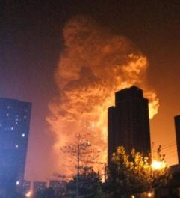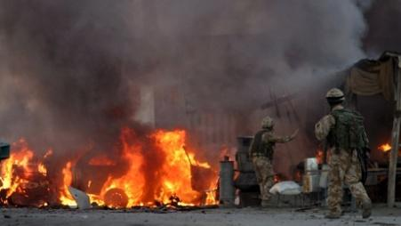

– ваши действия.
1) упасть на пол;
2) убедиться в том, что не получил серьёзных ран;
3) осмотреться, постараться по возможности оказать первую мед помощь;
4) выполнять все распоряжения спасателей.
Если вы оказались в числе заложников:
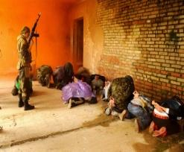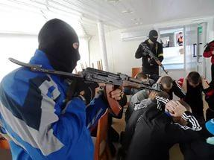

1) помнить главное – цель оставаться в живых;
2) не допускать истерик;
3) не пытаться оказать сопротивление;
4) ничего не предпринимать без разрешения.
Обнаружив подозрительный предмет (бесхозные сумки, портфели, чемоданы, ящики. Мешки, коробки) -

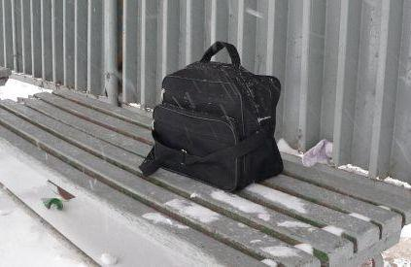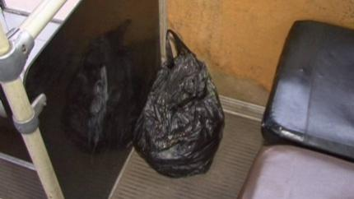

1) не приближаться к нему и не бросать в него камнями;
2) сообщить о находке (если вы находитесь в школе) учителю. Если на улице –то (взрослым, прохожим.);
3)н е подходить к подозрительному предмету, не трогать его руками и не подпускать к нему других;
4)н е пользоваться мобильными телефонами и другими средствами радиосвязи, способных вызвать срабатывание радиовзрывателя;
5) дождаться прибытия полиции;
6) обезвреживание взрывоопасного предмета производят только специалисты.

- Итог занятия.

